**Práctica # 8**

**ARREGLOS EN DOS DIMENSIONES (MATRICES)**

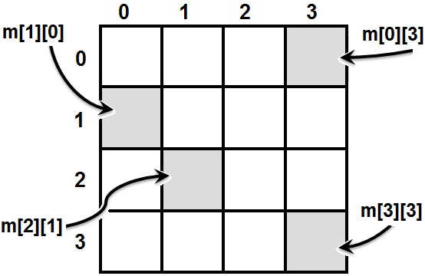

**Nombre:** Jahir Nicolás López Hernández **Matricula**: 1967014

**Maestro:**  Luis Gerardo Garza Garza **Grupo**: 031 **Aula:** 106

**Materia:** Laboratorio de Programación Estructurada

**Carrera:** Licenciado en Ciencias Computacionales

**Actividad # 1** Dado un arreglo numérico en dos dimensiones (m x n), donde m == n, para datos de tipo entero, desarrollar un programa en C el cual se tomen los elementos de las esquinas y los almacenes en un vector, considerando que el recorrido es por hilera, además muestres el valor que se encuentra en el centro de la matriz, si el orden de la matriz es impar entonces tiene centro, si es de orden de la matriz es par vamos a considerar que no tiene centro y se emite el mensaje no tiene centro. Se imprimirá la matriz de entrada, el vector con los elementos de las esquinas y el valor central si tiene y si no el mensaje.

**Actividad # 2** Dado un arreglo numérico en dos dimensiones (m x n), donde m == n, para datos de tipo entero, desarrollar un programa en C el cual tome cada elemento de la fila y si es par almacenarlo en un vector A ordenado ascendentemente, si es impar almacenarlo en otro vector B de manera descendentemente, además indique cual es el elemento mayor de ambos (pares e impares). Se imprimirá la matriz de entrada, el vector A, el vector B y el elemento mayor.

Nota. - para obtener la solución de cada problema, deberá recorrer la matriz, no utilizar dentro del printf alguna operación.

